§ 9. Технология обработки древесины на токарном станке
При обработке на токарном станке заготовка совершает вращательное движение, которое называют главным движением. Инструмент перемещается относительно неё, совершая вспомогательное движение, или движегше подачи. В процессе точения острое лезвие инструмента снимает с поверхности заготовки стружку.

Инструменты для точения заготовок
Для обработки заготовок на станке применяют специальные стамески, имеющие удлинённые ручки (рис. 25). Для предварительной, черновой, обработки применяют полукруглые стамески: желобчатую (рис. 25, е) или плоскую (рис. 25, б). Окончательную, чистовую, обработку выполняют с помощью косых стамесок (рис. 25, г, Э), ими же подрезают торцы и отрезают деталь. Узкую желобчатую стамеску применяют для прорезания канавок (рис. 25, а), а заострённые (рис. 25, в, ж) — для разного вида работ.
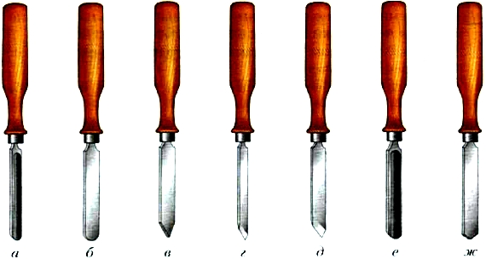
Рис. 25. Стамески для токарных работ: а — полукруглая желобчатая узкая; б — полукруглая плоская; в — заострённая с острым утлом при вершине; г — косая узкая; д — косая; е — полукруглая желобчатая; ж — заострённая с тупым утлом при вершине
Концевая часть стамески, срезающая стружку с заготовки, называется лезвием. На рисунке 26 показано лезвие косой стамески. При точении древесины применяют стамески с углом заострения лезвия β = 20°...40°.
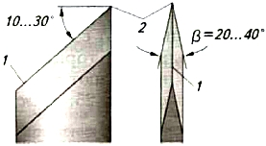
Рис. 26. Лезвие косой токарной стамески: 1 — режущая кромка; 2 — вершина

Заточка лезвий стамесок
Лезвие стамески должно быть обязательно заточено. Это позволит легче и чище обрабатывать поверхность заготовки. Если режущая кромка стамески будет тупой, то поверхность получится шероховатой и ворсистой.
Лезвие сначала затачивают на шлифовальном круге (рис. 27, а, б). После заточки на лезвии появляются небольшие заусенцы, которые снимают на плоском мелкозернистом наждачном бруске (рис. 27, в).
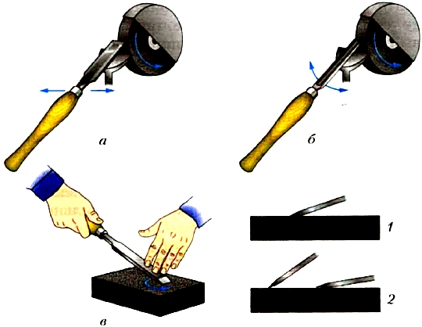
Рис. 27. Заточка лезвий стамесок: а — косой на шлифовальном круге: б — полукруглой на шлифовальном круге: в - косой на наждачном бруске: 1 — правильное положение лезвия при заточке; 2 — неправильное
Внимание! В учебной мастерской заточку стамесок выполняет учитель.

Подготовка заготовки
Выбор заготовки начинают с её осмотра: на ней не должно быть пороков древесины, описанных в § 2 (см. рис. 3). Наиболее пригодна для обработки сухая без сучков древесина лиственных пород: берёзы, липы, клёна и др.
После этого выстругивают из заготовки брусок квадратного сечения с припуском по диаметру 8... 10 мм и по длине 40...60 мм. Затем на торцах заготовки размечают восьмиугольник и строгают восьмигранник рубанком так же, как и при обработке цилиндрических поверхностей ручным инструментом (см. § 7). Таким образом заготовке придают форму, близкую к цилиндрической. Это облегчает её обработку на станке независимо от способа её закрепления (см. рис. 23).

Установка заготовки на станке
Чтобы закрепить длинную заготовку на станке, со шпинделя снимают трезубец, крепят его в зажиме верстака, совмещают пропил на торце заготовки с трезубцем и забивают киянкой в него заготовку. Не рекомендуется забивать заготовку на трезубец, уже установленный на шпинделе, так как от ударов киянки могут выйти из строя подшипники шпинделя.
Трезубец с заготовкой устанавливают на шпиндель, подводят заднюю бабку и крепят её винтом к направляющим (см. рис. 21, б). Затем прижимают заготовку к трезубцу центром, направляя его в отверстие, подготовленное в заготовке, и закрепляют центр зажимом. Если применяется не вращающийся центр, то его смазывают машинным маслом.
Периодически, через каждые две-три минуты работы, станок останавливают и проверяют надёжность закрепления заготовки. В случае необходимости заготовку дополнительно поджимают центром задней бабки.

Установка подручника станка
Подручник устанавливают так, чтобы его верхняя (опорная) поверхность была на 2...3 мм выше линии центров станка и находилась на расстоянии 3...4 мм от поверхности заготовки.
Для проверки этого зазора заготовку при выключенном станке проворачивают вручную на один-два оборота. В процессе обработки зазор будет увеличиваться. Поэтому надо периодически останавливать станок, придвигать подручник ближе к заготовке и опять проворачивать вручную заготовку, проверяя наличие зазора. Каретку подручника крепят к направляющим рукоятками гайки, а подручник в нужном положении фиксируют стопором (см. рис. 21, в).

Точение заготовки
Перед началом работы надевают защитные очки и опускают защитный экран. Затем включают станок. Стамеску, крепко удерживая правой рукой за ручку, помещают на подручник. Левая рука находится сверху стамески и прижимает её к подручнику (рис. 28). При этом рука должна находиться вблизи подручника, но не касаться его.
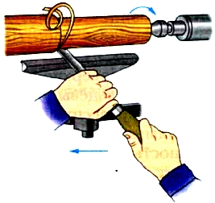
Рис. 28. Черновое точение заготовки на токарном станке
При черновом точении заготовки (см. рис. 28) полукруглую стамеску медленно подводят к заготовке. Перемещая стамеску по подручнику влево и вправо, можно снять за один проход (одно движение вдоль обрабатываемой поверхности) стружку толщиной 1...2 мм. Первый проход ведут серединой лезвия, а последующие — его боковыми частями, чтобы обрабатываемая поверхность была менее волнистой. Завершают черновое точение тогда, когда диаметр заготовки станет на 3...4 мм больше заданного диаметра.
Чистовое точение производят косой стамеской, причём стружку срезают только серединой режущей кромки (рис. 29). Стамеску держат двумя руками и устанавливают ребром на подручник тупым углом вниз. При обработке конической поверхности точение ведут от большего диаметра к меньшему.
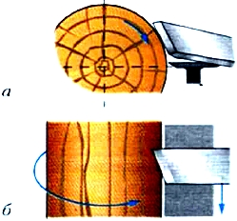
Рис. 29. Чистовое точение косой стамеской: а — вид с торца заготовки; 6 — вид сверху

Контроль качества детали
Прямолинейность обработанной поверхности можно проверить линейкой на просвет, а диаметральные размеры — с помощью кронциркуля (рис. 30).
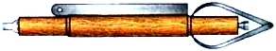
Рис. 30. Контроль качества летали кронциркулем

Шлифование деталей
Шлифование готовой детали выполняют шлифовальной шкуркой, которую обёртывают вокруг детали и удерживают руками (рис. 31, а), или шлифовальной колодкой (рис. 31, 6).
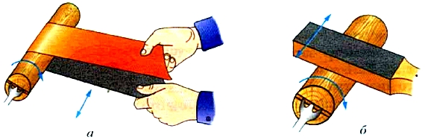
Рис. 31. Шлифование детали: а — шкуркой: б — шлифовальной колодкой
Иногда на поверхность отшлифованной детали наносят декоративные кольцевые полоски. Для этого берут брусок из более твёрдой древесины, чем древесина обрабатываемой детали, и прикладывают ребро бруска к вращающейся на станке детали. Поверхность в месте соприкосновения нагревается и немного подгорает. В результате этого на детали остаются круговые полоски коричневого цвета.

Подрезание торцов
Подрезание торцов выполняют косой стамеской. Первоначально её устанавливают острым углом вниз и делают неглубокую кольцевую канавку глубиной 2...3 мм в том месте, где будет находиться торец. Затем стамеску переворачивают тупым углом вниз, ставят её на ребро и, отступив немного от канавки, срезают на конус концевую часть заготовки до торца (рис. 32). Повторяют это движение несколько раз, углубляясь в заготовку, пока диаметр шейки не станет равным 10...12 мм. После этого выключают станок, снимают заготовку со станка и пилой с мелкими зубьями отрезают концевые участки заготовки. Торцы зачищают напильником и шлифовальной шкуркой.
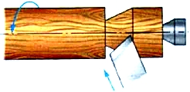
Рис. 32. Подрезание торца косой стамеской
В таблице 4 в качестве примера представлена технологическая карта изготовления изделия «скалка».
Таблица 4

Технологическая карта.
Изготовление изделия «скалка»
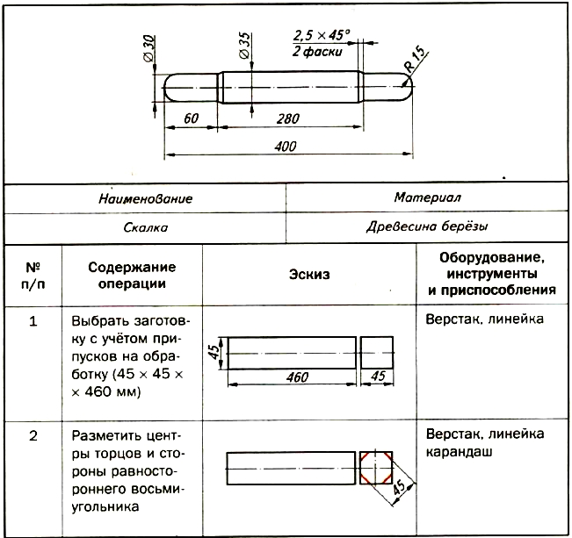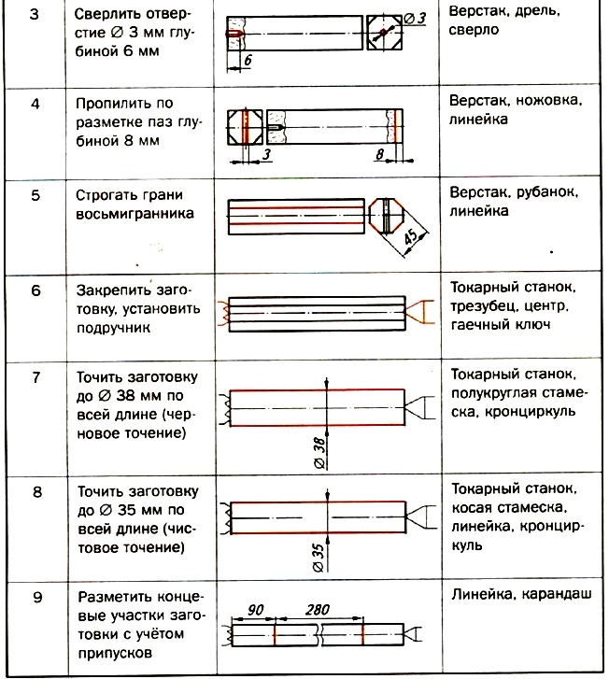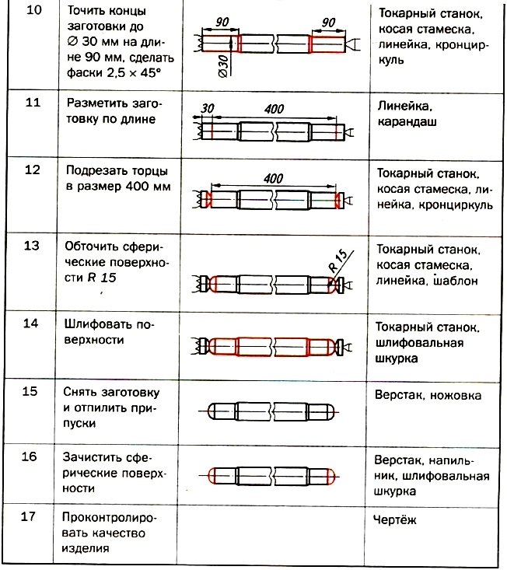
Во время работы бережно относитесь к станку, приспособлениям, инструментам, чтобы они служили как можно дольше.
Правила безопасной работы
- Не включать станок без разрешения учителя.
- Работать только при опущенном защитном экране.
- Работать на станке можно только в спецодежде, застёгнутой на все пуговицы, и в защитных очках.
- Надёжно закреплять заднюю бабку.
- Надёжно устанавливать и крепить заготовку.
- Все разметочные операции и измерения заготовки выполнять только при выключенном станке.
- Обо всех неисправностях сообщать учителю.
- Не отходить от включённого станка.
Практическая работа № 10

Точение детали из древесины на токарном станке
- Изучите чертёж детали, выданной учителем, или детали своего творческого проекта, имеющей цилиндрическую или коническую форму.
- Подумайте и определитесь, в каком шпиндельном приспособлении вы будете закреплять заготовку (в патроне, на планшайбе или с помощью трезубца и центра).
- Подготовьте заготовку — брусок квадратного сечения, разметьте и прострогайте рубанком восьмигранник.
- Закрепите заготовку на станке.
- Установите подручник в необходимом положении, проверив наличие зазора между ним и заготовкой путём проворачивания заготовки вручную на один-два оборота.
- С разрешения учителя выполните черновую и чистовую обработку заготовки.
- Отшлифуйте готовую деталь.
- Снимите деталь со станка, отпилите концевые участки, окончательно зачистите деталь.
- Если это необходимо, покройте деталь лаком.
- Проконтролируйте качество полученной детали.

Новые слова и понятия
Главное движение; движение подачи; обработка черновая, чистовая; стамески: полукруглая, косая.

Проверяем свои знания
- Какое движение при обработке древесины на станке называют главным, а какое — движением подачи?
- Какой припуск срезают при черновой обработке, а какой — при чистовой?
- Какой частью режущей кромки косой стамески выполняют чистовое точение?
- Какими измерительными инструментами контролируют качество детали?

